# 星瑞扶摇版参数配置概要

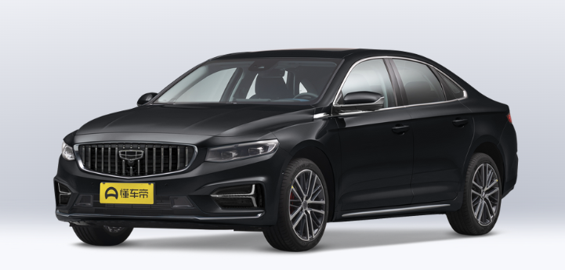

销售价101700元

车辆参数：外形尺寸（mm）4785×1869 ×1469；轴距（mm）2800；油箱容量（L）50；整备质量(kg)1465；发动机型号1.5TD缸内直喷涡轮增压发动机；最大功率（kW/rpm）133/4700；最大扭矩（N·m/rpm）290/1400-4000；变速箱类型7DCT；悬架系统前：麦弗逊带横向稳定杆独立悬架 后：多连杆独立悬架；